Begrijpend lezen H 6.1
Het nieuws: is een programma op de televisie of de radio. Daarin wordt verteld wat er allemaal is gebeurd in de wereld
Het journaal: is een programma op televisie. In het journaal wordt verteld wat er die dag allemaal is gebeurd in de wereld.
De reporter: is een verslaggever voor de tv. Hij vertelt nieuwe dingen.
Het nieuwsitem: een onderdeel van het nieuws. Het gaat over 1 onderwerp. Het volgende nieuwsitem gaat weer over een ander onderwerp.

De krant: een papieren boekje of blad en daarin wordt verteld wat er allemaal is gebeurd in de wereld
De verslaggever: is iemand die stukjes tekst met nieuws schrijft voor de krant.
Het krantenartikel: een stukje tekst in de krant.

De verslaggever

Het krantenartikel
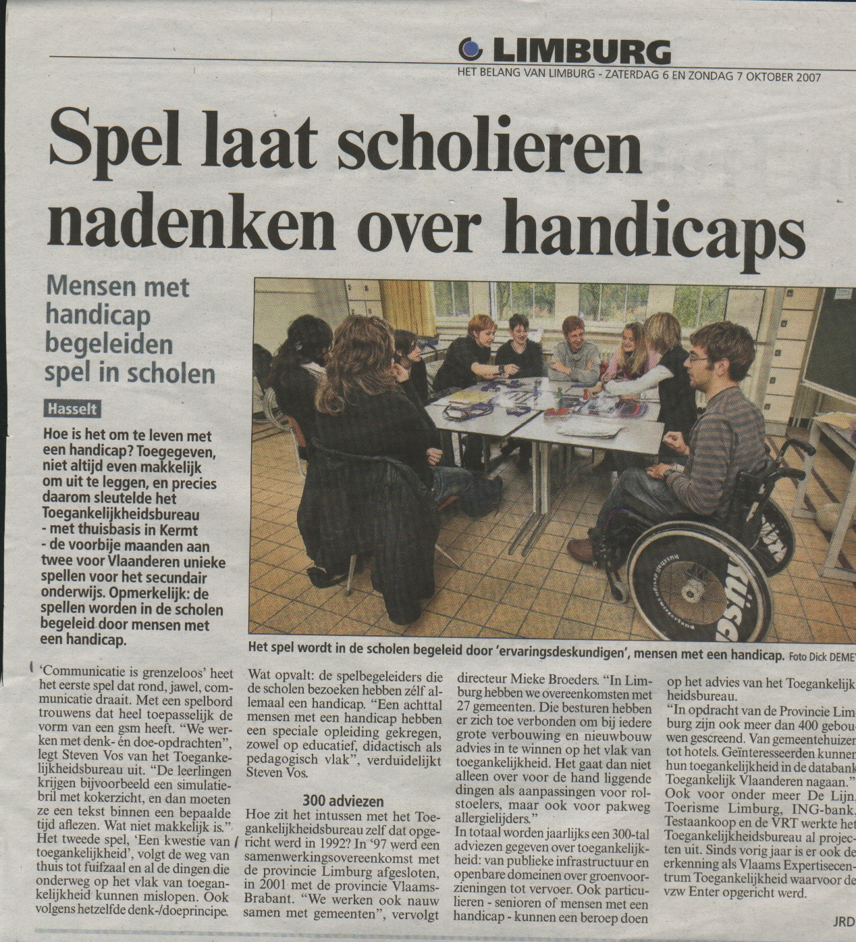
De reporter

Het nieuwsitem
De krant
Het journaal

